名 称 | 规 格 | 数 量 | 单 价 | 备 注 | 图 片
304不锈钢板 | 1000*1000*1.2mm | 1平方 | 单独报价 | 市场价 | 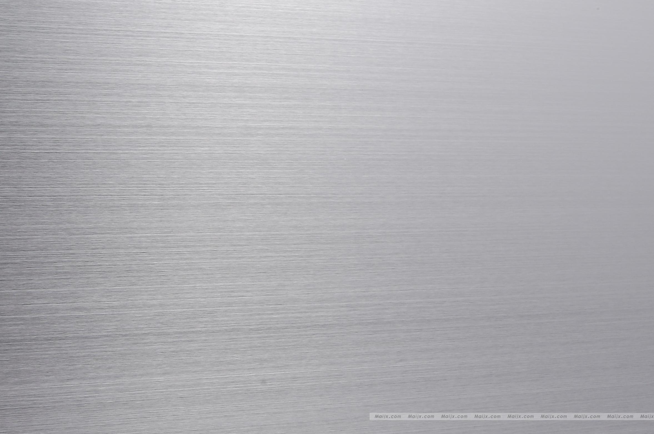
304不锈钢板 | 1000*1000*1.0mm | 1平方 | 单独报价 | 市场价
304不锈钢板 | 1000*1000*0.8mm | 1平方 | 单独报价 | 市场价
箱式风机电机维修 | 3.kw(拆 装) | 1台 | 单独报价 | 拆装维修 | 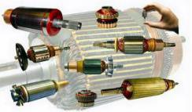
开水器电热管 | 120kw | 1组 | 单独报价 | 配及维修 | 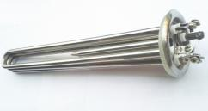
箱式风机电机维修 | 7.5kw(拆 装) | 1台 | 单独报价 | 拆装维修 | 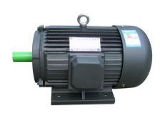
箱式风机电机维修 | 5.5kw(拆 装) | 1台 | 单独报价 | 拆装维修 | 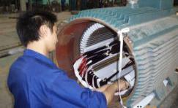
燃气灶配鼓风机 | 250瓦 | 9台 |  | 维保内 | 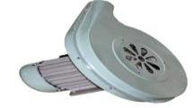
电磁灶维修(配件外加费用) | 600*950*220 | 5台 |  | 维保内 | 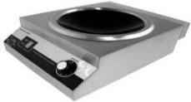
蒸饭车换门封条 | 直径19（一年换2-3次） | 50扇 |  | 维保内 | 
保温车换轮子高度250*80 | 8寸加重静音轮（一年换1-2次） | 100只 |  | 维保内 | 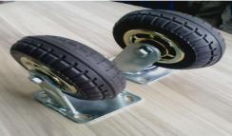
推车换轮子高度150*60 | 5寸静音轮（一年换1-2次） | 40只 |  | 维保内 | 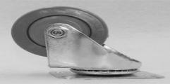
平板车换轮子高度200*80 | 6寸加重静音轮（一年换1-2次） | 50只 |  | 维保内 | 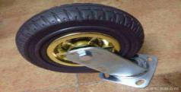
然气灶台维保 | （每个月1-3次） | 19台 |  | 维保内 | 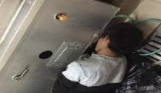
保温车配电热管 | 220v (1.5kw) | 10支 |  | 维保内 | 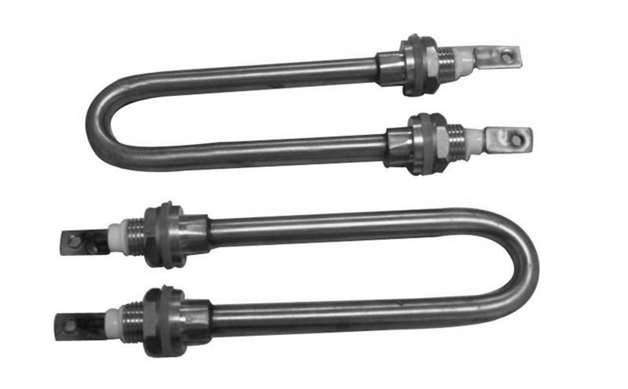
保温台配电热管 | 220v(2kw) 人工资费 | 12支 |  | 维保内
电热管(三门蒸箱) | 380v4kw | 6支 |  | 维保内 | 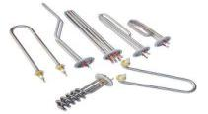
车.桌.门.等 | 配不锈钢配件 | 12次 |  | 维保内 | 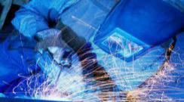
燃气灶配压火圈 | 直径120*50 | 7个 |  | 维保内 | 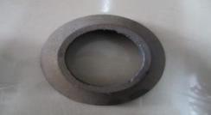
燃气灶配压火帽 | 直径30*30 | 10件 |  | 维保内 | 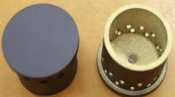
燃气灶配防水开关 | 100*100*30 | 20套 |  | 维保内 | 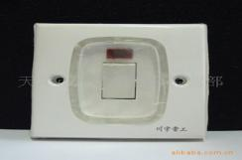
燃气灶配风阀开关 | 100*800 | 8套 |  | 维保内 | 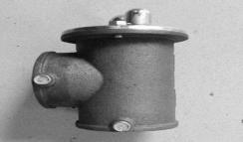
燃气灶配电线插坐 | 1.5kw*2000 | 5根 |  | 维保内 | 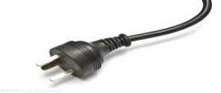
保温车电线插坐 | 1.5kw*2500 | 13根 |  | 维保内 | 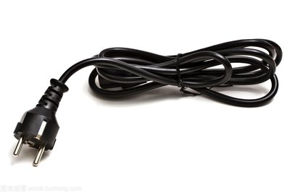
保温台电线插坐 | 1.5kw*2500 | 4根 |  | 维保内
推车轮子轴承 | 220*40 | 130套 |  | 维保内 | 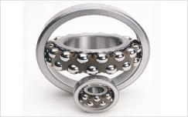
排风机皮带 | 20*850 | 9根 |  | 维保内 | 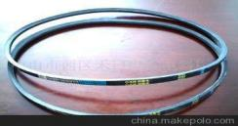
说明: 下列产品在维保以内
- 燃气灶双头大锅灶9台，燃气灶单头大锅灶2台，六斗保温台3台，四斗保温台6台，开水器2台，双门蒸饭车6台，双门消毒柜3台，病区保温车22辆，不锈钢推车15辆，不锈钢平板车3辆，不锈钢单水池21只，不锈钢多层架15只，不锈钢双层工作台10张，不锈钢保洁柜10只，冷藏平面工作台2台，不锈钢稀饭锅2只，汤锅1只，不锈钢保汤车3辆，不锈钢送餐车35辆，包子机1台，压面机1台，和面机2台，三门电烤箱2台，电饼档4台，多眼蒸台1台，电二眼蒸台1台，冷热水龙头30只右，不锈钢软管60支，下水管等。

